970408400799
ЖАРМАХАНБЕТ Назерке Мұстафақызы.
"Жас Дарын-3” бастауыш мектебінің бастауыш сынып мұғалімі.
Шымкент қаласы

ЖЫЛ МЕЗГІЛДЕРІ

Оқу бағдарламасына сәйкес оқыту мақсаты: |  | 1.1.3.2 Өзі тұратын елді мекеннің басты көшесін, ғимараттарын және көрнекі жерлерін сипаттау.
Сабақтың мақсаты |  | Жыл мезгідерінің не екенін біледі, олардың ауысуына байланысты болатын өзгерістерді анықтауды үйренеді.
Құндылықтар |  | ТАЛАП: Қоршаған орта тазалығын сақтайды.
Сабақтың барысы
Сабақтың кезеңі/  уақыты | Педагогтің әрекеті |  | Оқушының әрекеті | Бағалау | Ресурстар
Сабақтың басы  5 минут  Өткенді пысықтау  5 минут  Сабақтың ортасы  20 минут  Сергіту сәті  2 минут  Сабақты қорыту  6 минут  Қосымша тапсырма  2 минут  Кері байланыс  5 минут | Психологиялық ахуал қалыптастыру  Табиғат қандай әсем, керемет неткен! Сұлулығын көрген жан елең еткен.  Көкжиектен Күн шығады бір сәтте, Сәулесі жарқырап күнде жеткен.  Біз бүгін табиғатта болатын өзгерістер туралы, олардың өмірімізге әсері туралы айтатын боламыз.  Өткенді пысықтау  «Қолшатырдағы тамшылар» әдісі  1. «Көкжиек», «көкжиек сызығы»деген не?  2.Көкжиектің тұстары қалай деп аталады?  3.Тұсбағдарды пайдаланып пайдаланып,көкжиек тұстарын қалай бағдарлайды?  4.Қандай табиғи белгілерге қарап,көкжиек тұстарын анықтауға болады?  5.Бағдарлау деген не?  Тақырыпты ашу  Балалар, жаңа тақырыпты бастамас бұрын, жұмбақтарды шешіңдер.  Табиғат атты ананың  Төрт бойжеткен қызы бар.  Көркі де солар даланың,  Ісіне адам қызығар.  (Жылдың төрт маусымы)  Бұлттар төніп, жерге төгіліп,  Дымқыл тұман басады.  Шөп сарғайып, өңі тайып,  Дала нұры қашады. (Күз)  Суда мұз бар,  Жерде қар бар.  Боран борап соғады.  Бұл қай мезгіл болады? (Қыс)  Қар, мұз еріп, су көбейіп,  Сай-салаға толады.  Бүршік жарып, жарық ашып,  Гүл бәйшешек басады.  (Көктем)  Өрік, алма, жидек, жүзім піседі.  Қауын-қарбыз, қияр, сәбіз  Дүкендерге түседі. (Жаз)  Жаңа тақырып  Мұғалім оқулықпен жұмыс ұйымдастырады:  –Жыл маусымдарының ауысуымен адамдардың өмірі қалай өзгереді?  –Бұл ойындарды жылдың қай мезгілінде ойнауға болады?  –Жылдың әр мезгілінде балалармен тағы қандай ойындар ойнауға болады?  –Жылдың әр мезгілінде сен бос уақытыңды қалай өткізесің?  –Жылдың әр мезгілінде  отбасыларыңмен бос уақытты қалай өткізесіңдер?  Ж. – Бос уақытты табиғатта өткізудің денсаулық пен көңіл күй үшін маңызы туралы қорытынды жасаңдар. Өз қорытындыларыңды жұппен  талдаңдар.  Сергіту сәті  – Балалар, менің айтқандарымды бейнелеп көрсетуге тырысыңдар.  – Сендер қар ұшқынысыңдар. Сендерді жел ұшырып, біресе жоғары көтеріп, біресе төмен жерге түсіреді. Күндіз сендер күн көзімен жарқырап, ал түнде бұрқасын болғанда, қар вальсін билегілерің келеді.  ЕБҚ  Жыл мезгілдерінің суретін сал және олар туралы айт  ЕҚБ  Жыл мезгілдерінің ерекшеліктерін ата  Жазылым  Мұғалім оқушы дәптеріндегі тапсырмаларды орындауды  ұйымдастырады.  Жыл мезгілдері туралы суреттермен жұмыс жасайды  ФС тапсырмасы  ҚЖ:  «Мозаика» әдісі  Қырқылған суреттерді біріктіру арқылы жыл мезгілдерін анықта және олар туралы өзің білетін мәліметтер айт, жаз.  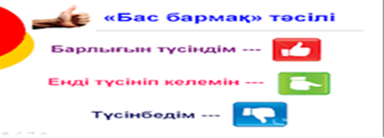 |  | Өлеңді оқи отырып, сабақтың тақырыбымен танысады  Сұрақтарға жауап береді  Жұмбақтарды шешеді  Жылдың төрт мезгілі туралы айтады  Сұраққа жауап береді.  Балалар мәтінді оқып, суреттерді қарап шығады, сұрақтарға жауап береді.  Өз қорытындыларын жұппен талдайды.  Сергіту жаттығуын орындайды  Жеке жұмыс жасайды  Оқушы дәптеріндегі тапсырмалар  ды орындайды.  Жыл мезгілдерін құрастырады  Кері байланыс жасайды |   Дескриптор:  Көкжиектің негізгі түстерін айтты  Көкжиек тұстарын айта алды.  Өз ойларын толық жеткізіп айта алды.    Дескриптор:  Жылдың төрт мезгілі туралы біледі  Жұмбақтардың шешуін тапты  Жарайсың!  Дескриптор  Жыл маусымы  бейнеленген суретті оның атауымен сәйкестендірді.  Жыл маусымы  бейнеленген суретті оның атауымен біріктірді.  Тамаша!  Дескриптор  Қыста және жазда бос уақытты өткізуге көмектесетін заттардың суреттерін салды.  Отбасының жылдың әр маусымында бос  уақыттарын қалай өткізетіні туралы әңгімелеп берді.  Дескриптор:  Жыл мезгілдерінің ерекшеліктерін біледі  Тапсырманы талапқа сай орындады  «Бас бармақ» әдісі | Табиғат туралы суреттер  Оқулық  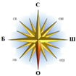  Суреттер  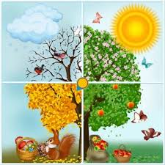  Оқулық  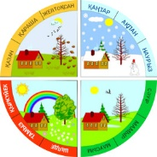  Оқулық  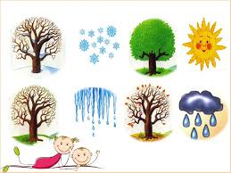  Оқулық  Суреттер  Суреттер  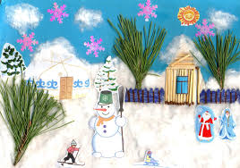  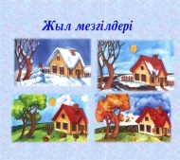  Суреттер  Стикерлер

